115172, Москва, ул. Б.Каменщики, д. 7; тел., факс: (495) 911-20-77; e-mail: spo-54@edu.mos.ru

Методическая разработка открытого урока

По учебной практике ПМ.01
Специальность: «Т.О. и ремонт автомобильного транспорта»
Преподаватель Ларев Игорь Петрович

Тема урока: «Разборка ГРМ (газо-распределительный механизм)»
Цель урока: научить ТО и ремонту ГРМ (газо-распределительного механизма) в двигателе внутреннего сгорания.
Задачи:
Образовательная: закрепить знания устройства, порядка разборки-сборки ГРМ (газо-распределительного механизма)

Развивающая: развивать умения самостоятельно анализировать задание и организовывать трудовую деятельность.

Воспитывающая: воспитать у студентов чувство ответственности за выполненную работу, нравственные, поведенческие и другие качества личности.

Методическая цель урока: активация мыслительной деятельности студентов с использованием наглядных средств обучения.

Тип урока: урок по изучению трудовых приемов и операций.

Вид урока: урок упражнений, урок инструктирования.

Метод ведения урока: наглядный, практический, самостоятельная работа.

Межпредметная связь: слесарное дело, материаловедение, устройство автомобиля.

Внутрипредметная связь: «Газораспределительный механизм»

Материально оснащение урока: Специальный слесарный инструмент для автомеханика, рассухариватель клапанов, пинцет, спец-инструмент ГРМ, отвёртка, мануал.

Объект: газо-распределительный механизм в двигателе внутреннего сгорания.
Ход урока (учебной практики):

Организационная часть урока - 5 мин.
Отметить присутствующих и отсутствующих - 5 мин.
Вводный инструктаж - 10 мин.
Проверка знаний студентов - 15 мин.
Работа с двигателем внутреннего сгорания - 4 часа
Разобрать наиболее типичные ошибки - 15 мин.
Провести анализ работы каждого студента - 20 мин.
Сообщить оценку качества работы каждого студента - 5 мин.
Уборка рабочих мест - 15 мин.
Итого: 6 часов

- Техника безопасности при выполнении слесарно-сборочных работ.
Ознакомление учащихся с требованиями техники безопасности и охраны труда на рабочем месте. Ознакомить под роспись в журнале по ТБ и охране труда.

- Формирование новых знаний, умений и навыков студентов.
Практическая работа по теме - «Разборка ГРМ (газо-распределительный механизм)»
Демонстрация приемов разборки ГРМ на стенде с соблюдением требований ОТ и ТБ.
Детали ГРМ делят на две группы, это подвижные и неподвижные детали:
Показать подвижные части ГРМ: клапаны с пружинами, натяжитель цепи ГРМ, цепь ГРМ, распределительный вал, толкатель клапана.
Показать неподвижные части ГРМ: ГБЦ (головка блока цилиндров), направляющая втулка, крышка подшипников распределительного вала; Автомеханик должен обладать необходимым комплексом знаний и практических навыков для выполнения работ по ТО и ремонту автомобилей. Демонстрация приемов разборки ГРМ на стенде с соблюдением требований ОТ и ТБ).

- Выдача студентам заданий и распределение студентов по рабочим местам. Инструмент разместить в порядке удобном для пользования. Снятые детали расположите на верстаке в порядке разборки. Индивидуальное инструктирование студента, повторный показ и объяснение приёмов разборки, если необходимо. Освоение способов применения знаний, умений, полученных на теоретическом занятии. Проверяется, и оцениваются умения, владения инструментами.

4. Обход рабочих мест с целью выявления соблюдения правил техники безопасности. Обход студентов с целью проверки выполнения практических упражнений. При необходимости индивидуально инструктировать студента допускающего ошибки и нарушения ТБ. Разъяснять и показывать правильность использования инструмента индивидуально каждому студенту при необходимости. Ответить на все вопросы студентов возникшие в ходе работы на учебной практике. Анализировать и оценивать работу студента согласно выполненного задания.
- После учебной практики принять рабочее место каждого студента в чистом виде. Инструмент должен быть в чистом виде, собран и в надлежащем количестве. Учебные экспонаты по учебной практике необходимо сдавать в собранном виде.

Повторение теоретического материала спец. Предметов

- Какие неисправности бывает в ГРМ?
Растяжение или обрыв цепи (ремня) ГРМ.
Большой нагар на тарелках клапана.

- Какие детали восстанавливается?
Фрезеровка седла клапана
Притирка тарелки клапана

- Ваши самые первые действия прежде чем разбирать ГРМ двигателя?
Необходимо произвести диагностику, нужно замерить компрессию в камере сгорания двигателя. Определить визуально или на слух (на наличие посторонних шумов) состояние ремня (цепи) ГРМ.

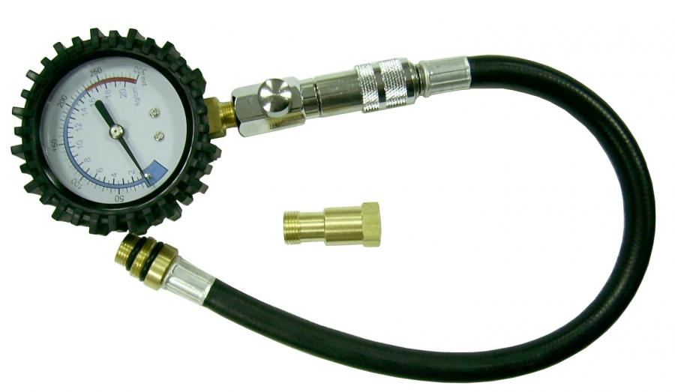

Малое значение компрессии в камере сгорания это показатель на неплотное прилегание клапана из-за нагара. Шум цепи ГРМ говорит нам о том, что растянута цепь ГРМ либо не работает нятяжитель цепи ГРМ. При визуальном осмотре ремня ГРМ, если обнаружены трещины или расслоение – следует заменить ремень ГРМ с соблюдение технологии замены для каждой марки и модели автомобиля.

Наличие большого нагара образует зазор между тарелкой клапана и седлом клапана, что является причиной отсутствии компрессии в камере сгорания двигателя.

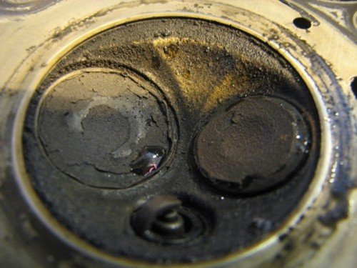

Как проверяется компрессия в камере сгорание?
Нужно выкрутить свечи и вставляться компрессометр в отверстие свечей, стартером прокручиваем двигатель.
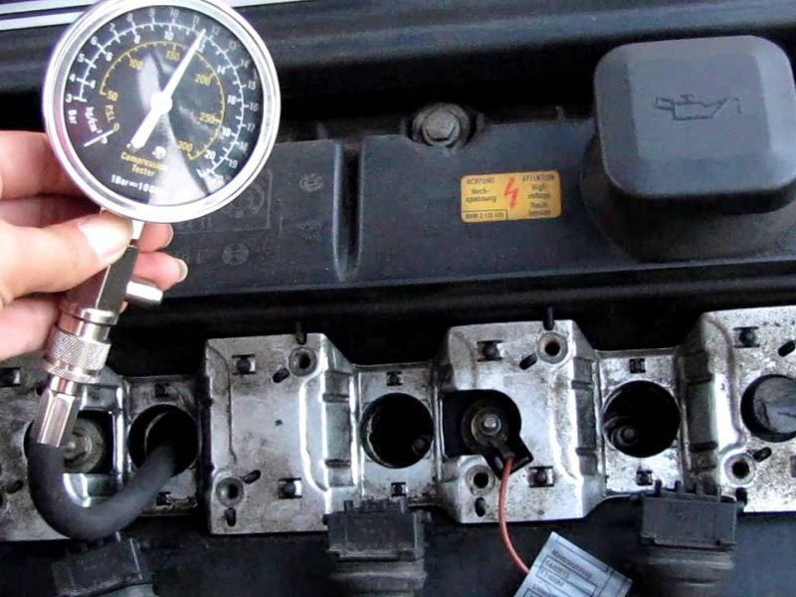

6. Проверить знание теоретического материала по ГРМ

- Для чего служит ГРМ?
Газораспределительный механизм (ГРМ) служит для своевременного впуска горючей смеси или воздуха в цилиндры двигателя и выпуска из цилиндров отработавших газов.

- Из каких деталей состоит ГРМ?
Он состоит из неподвижных частей ГРМ: ГБЦ (головка блока цилиндров), направляющая втулка, крышка подшипников распределительного вала.
И подвижных частей ГРМ: клапаны с пружинами, натяжитель цепи ГРМ, цепь ГРМ, распределительный вал, толкатель клапана.

Рассказать и показать как производится демонтаж ГБЦ (головки блока цилиндров) и выявить дефекты деталей.
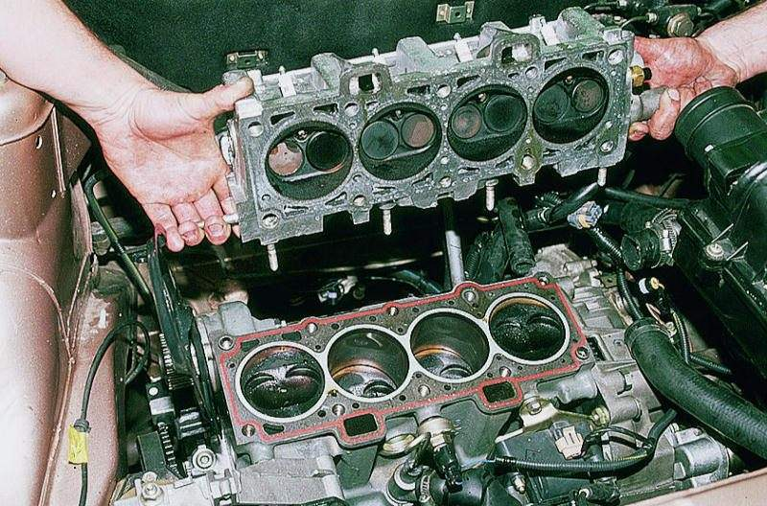

Показать и рассказать, как производиться снятие клапанов.
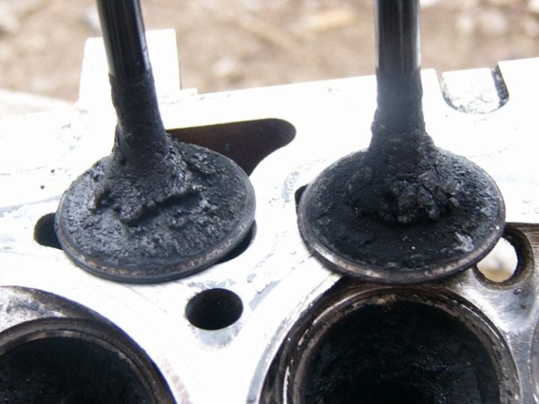

- Дефекты ГРМ:

Нагар на сёдлах и тарелках клапанов
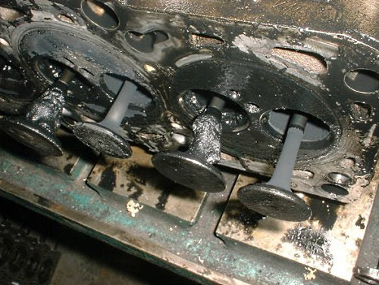
Износ шеек распредвала
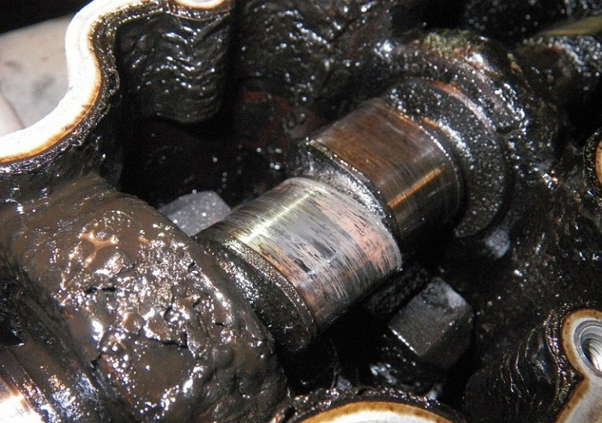

Растянутая цепь ГРМ.
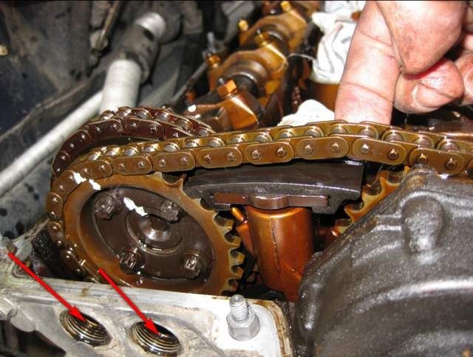

- Восстановительные работы, ремонт ГРМ

Рассказать и показать, как проводиться притирка седла клапана
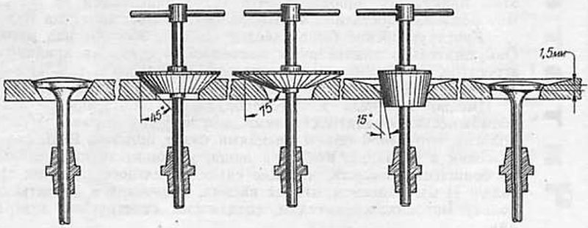

Обработку начинают конической шарошкой с углом 45°. Ею снимают металл с рабочей фаски. Затем срезают верхний пояс гнезда шарошкой с углом 75° и нижний с углом 15° так, чтобы получить рабочую фаску нормальной ширины

Рассказать и показать, как наноситься и используется абразивная паста
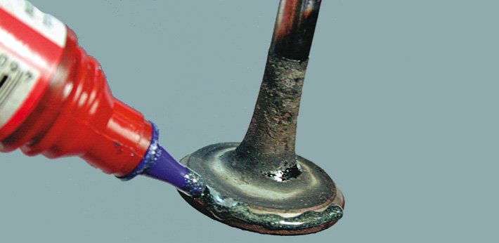

Притирка клапанов с помощью абразивной пасты проводится в том случае, когда плоскость клапана и седла совпадают и необходимо только устранить некоторые неровности.

Рассказать и показать, как проводиться притирка клапана
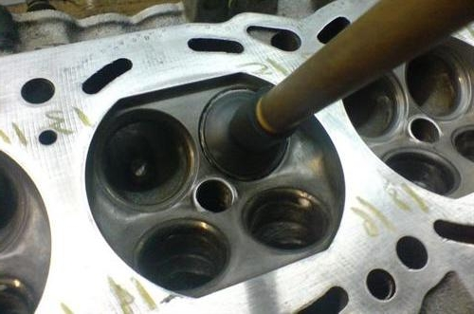

9. Провести опрос по пройденной теме.

Контрольные вопросы:
- Какие неисправности бывают в кривошипной – шатунном механизме (КШМ)?
- Причины поломки и износа деталей в кривошипно – шатунном механизме (КШМ)?
- Как и чем производиться замер деталей при дефектовки в кривошипно – шатунном механизме (КШМ)
- Какие детали в кривошипно – шатунном механизме (КШМ) наиболее подвержены износу?
- Перечислить работы по ремонту или восстановлению деталей в кривошипно – шатунном механизме (КШМ)?

